

Sumário

1. Programação da auditoria 4
2. Objetivos do programa de auditoria 6
3. Riscos e oportunidades relacionados à programação da auditoria 8
4. Definindo o programa de auditoria 11
5. Implementando o programa da auditoria 17
6. Seleção da equipe de auditoria/avaliação 19
7. Gerenciamento e monitoramento do programa de auditoria/avaliação 22

Apresentação

Olá! Seja muito bem-vindo à quarta do curso sobre a ABNT NBR ISO 19011:2018 – Técnicas de avaliação/auditorias.
Na aula passada vimos o lado humano de uma auditoria/avaliação, desde a responsabilidade dos participantes, passando por necessidades de competências, até comportamento antes, durante e após uma auditoria.
Na aula de hoje falaremos sobre a programação das auditorias/avaliações, desde a fase inicial, passando pela determinação dos riscos associados ao processo, até sua implantação
Ao final dessa aula, serão disponibilizados exercícios para fixação, lembre-se de fazê-los, pois assim você poderá verificar se realmente compreendeu o assunto trabalhado nessa aula.

Bons estudos!

- Programação da auditoria
Vamos iniciar a aula de hoje com uma citação de Yogi Berra.
Veja o que ele diz:
“Você precisa tomar muito cuidado se não souber para onde está indo, pois pode ser que não chegue lá. ”

Esta citação diz algo para você?
Como saber se estamos no caminho certo, sem ao menos saber o destino?

Sair em férias, sem destino ou programação é fantástico. Se você nunca experimentou esta sensação de liberdade e improviso, tente um dia! Só que uma auditoria/avaliação não é um passeio de férias, tampouco evento para muitos improvisos. Alguns podem ser necessários, como em qualquer tarefa. Mas, cabe salientar a palavra: ALGUNS!
Agora imagine se os comandantes do próximo voo que você fizer não se preocuparem com o destino, tempo de voo, quantidade de passageiros, riscos climáticos, entre outros fatores. Você, literalmente, embarcaria nesta “viagem”?
Dificilmente, não é verdade?
Claro, entre as férias sem programação e um voo de avião totalmente programado, há muita diferença. Bom como, em nossas auditorias/avaliações.
Sugestão? Vá mais para o lado do avião!
Neste sentido, a Norma ISO 19011 apresenta um capítulo bastante detalhado sobre a programação das auditorias, que vamos conhecer e analisar nesta aula!
Um programa de auditoria bem elaborado, analisado e discutido é fundamental para se alcançar os objetivos da auditoria/avaliação. A extensão do programa deve ser baseada, contudo, no tamanho e natureza do auditado, bem como na natureza, funcionalidade, complexidade, tipo de riscos e oportunidades e no nível de maturidade do sistema de gestão a ser auditado/avaliado.
É interessante que o programa de auditoria/avaliação inclua informações e identifique recursos para que a auditoria/avaliação seja conduzida de forma eficaz, sobretudo, e com eficiência dentro dos prazos estabelecidos, incluindo, ao menos:

- “Objetivos para o programa de auditoria;
- Riscos e oportunidades associados ao programa de auditoria e ações para abordá-los;
- Escopo (extensão, limites, locais) de cada auditoria no programa de auditoria;
- Agendamento (número/duração/frequência) das auditorias;
- Tipos de auditoria, como interna ou externa;
- Critérios de auditoria;
- Métodos de auditoria a serem empregados;
- Critérios para selecionar membros da equipe de auditoria;
- Informação documentada pertinente;”
Claro, pode ser que, a priori, algumas informações mais detalhadas não estejam disponíveis no momento da elaboração inicial do programa, no entanto, o fato de estarem listadas, faz com que os responsáveis pelo programa mantenham o foco na busca destes detalhes, a fim de melhorar o programa.
A Figura 1, no requisito 5 da ABNT NBR ISO 19011, ajuda muito a entender o fluxo do processo de gerenciar um programa de auditoria. Inclusive, do ponto de vista do ciclo PDCA.
Veja:
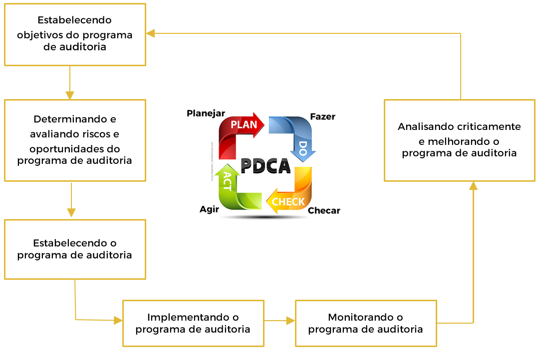
Na próxima aula, que falaremos sobre a condução da auditoria/avaliação em si, faremos a ligação deste fluxo apresentado, com a parte relativa à condução!

- Objetivos do programa de auditoria
“É fundamental que os objetivos do programa de auditorias estejam alinhados, integrados e contribuam para o sucesso da organização. Objetivos estabelecidos apenas como formalidade para o atendimento de requisitos de normas, legislações, etc. normalmente levam a um alheamento do sistema de gestão em relação aos objetivos estratégicos da organização resultando em auditorias burocráticas e custosas que apenas oneram as organizações. ” (Luiz Carlos do Nascimento)

Vejam a importância da frase introdutória deste capítulo: fazer por fazer? Por que?
A importância que damos para algo, pode refletir no retorno que temos daquilo. Um programa de auditoria “para inglês ver” não tem sentido. Ainda mais, uma definição incerta dos seus objetivos, que devem ser coerentes com a direção estratégica do cliente da auditoria e apoiem, de fato, a política e os objetivos do sistema de gestão.
Segundo a ISO 19011, os objetivos podem ser baseados considerando:
“a) Necessidades e expectativas de partes interessadas pertinentes, externas e internas;
- Características e requisitos de processos, produtos, serviços e projetos, e quaisquer mudança neles;
- Requisitos de sistema de gestão;
- Necessidade para avaliação de fornecedores externos;
- Nível de desempenho e nível de maturidade do sistema de gestão auditado, como refletido nos indicadores de desempenho pertinentes (por exemplo, KPI), a ocorrência de não conformidades ou incidentes ou reclamações de partes interessadas;
- Riscos e oportunidades identificados para o auditado;
- Resultados de auditorias anteriores.”
A norma apresenta, ainda, alguns exemplos de objetivos para o programa de auditoria:
- “Identificar oportunidades para melhoria de um sistema de gestão e seu desempenho;
- Avaliar a capacidade do auditado de determinar seu contexto;
- Avaliar a capacidade do auditado de determinar riscos e oportunidades e identificar e implementar ações eficazes para abordá-los;
- Estar conforme com todos os requisitos pertinentes, por exemplo, requisitos estatutários e regulamentares, compromissos de compliance, requisitos para certificação em relação a uma norma de gestão;
- Obter e manter a confiança na capacidade de um fornecedor externo;
- Determinar a contínua adequação, suficiência e eficácia do sistema de gestão do auditado;
- Avaliar a compatibilidade e o alinhamento dos objetivos do sistema de gestão com a direção estratégica da organização.”

Agora veja alguns comentários de Nascimento, L.C, sobre alguns dos exemplos citados anteriormente:
"- Identificar oportunidades para melhoria normalmente é um dos objetivos das auditorias internas.
- Estar conforme com requisitos pertinentes em relação a uma norma de sistema de gestão normalmente é um dos objetivos das auditorias externas de certificação. Estar conforme com requisitos legais normalmente é um dos objetivos das auditorias de compliance.
- Obter confiança na capacidade de um fornecedor externo normalmente é um dos objetivos das auditorias externas de segunda parte para a qualificação de fornecedores.”


- Riscos e oportunidades relacionados à programação da auditoria
“A gestão dos riscos consiste em identificar os cenários indesejáveis (perigos) para tomar decisões sobre as medidas de controle capazes de minimizar a vulnerabilidade de uma organização visando alcançar objetivos estratégicos. A sistematização da identificação dos perigos, avaliação e controle dos riscos é o primeiro passo para coletar informações consistentes visando tomar decisões para gerenciar recursos finitos como o tempo e o dinheiro. ” (Giovanni Moraes)
Para que identifiquemos os riscos inerentes a um processo que estamos analisando, como o programa de auditoria, por exemplo, precisamos levar em consideração que tal tarefa demanda a análise de fatores como:
- Suas possíveis causas.
- As fontes de risco.
- A determinação das potenciais consequências (quer positivas ou negativas).
- A chance (probabilidade) dos eventos geradores de risco ocorrerem.
E, como em todo processo, existem riscos e oportunidades que são relacionados à auditorias/avaliações, que podem tanto afetar o processo em si, quanto ao contexto do auditado/avaliado. É fundamental que aqueles que gerenciam o programa de auditoria identifiquem, abordem e analisem tais riscos e oportunidades.
A norma ISO 19011 exemplifica alguns tipos de riscos que pode ser associados com:
“a) Planejamento, por exemplo, falha em estabelecer objetivos de auditoria pertinentes e em determinar a extensão, número, duração, locais e agenda das auditorias;
b) recursos, por exemplo, dispor de tempo, equipamento e/ou treinamento insuficientes para desenvolver o programa de auditoria ou conduzir uma auditoria;
c) seleção da equipe de auditoria, por exemplo, competência global insuficiente para conduzir auditorias eficazmente;
d) comunicação, por exemplo, processos/canais de comunicação externa/interna ineficazes;
e) implementação, por exemplo, coordenação ineficaz das auditorias no programa de auditoria ou não considerar segurança e confidencialidade da informação;
- controle de informação documentada, por exemplo, determinação ineficaz da informação documentada necessária requerida por auditores e partes interessadas pertinentes, falha em proteger suficientemente registros de auditoria para demonstrar a eficácia do programa de auditoria;
- monitoramento, análise crítica e melhoria do programa de auditoria, por exemplo, monitoramento ineficaz de resultados do programa de auditoria;
- disponibilidade e cooperação do auditado e disponibilidade de evidência para ser amostrada.
Por outro lado, também são listas algumas oportunidades que podem acrescentar eficiência ao programa de auditoria:
— permitir que múltiplas auditorias sejam conduzidas em uma visita única;
— minimizar tempo e distância de viagem ao local;
— conciliar o nível de competência da equipe de auditoria ao nível de competência necessário para alcançar os objetivos da auditoria;
— alinhar datas de auditoria com a disponibilidade de pessoal-chave do auditado”
Deve-se atentar ao fato que de que não basta somente IDENTIFICAR os riscos e oportunidades do programa de auditoria/avaliação: os gestores do programa devem implementar ações de controle dos riscos (sobretudo) e das oportunidades identificados. Como controlar tais riscos, a fim de que o programa de auditoria/avaliação atinja seus objetivos!
Como em qualquer análise de riscos e oportunidades, podemos lançar mão de ferramentas de análise, planejamento, planos de ação e acompanhamento dos riscos e oportunidades identificados. FMEA, 5W1H, Digrama de Ishikawa, são alguns exemplos!
Para relembrar um pouquinho e visualizar, de forma mais clara, como funciona o processo de análise de riscos e oportunidades, observe a ilustração:
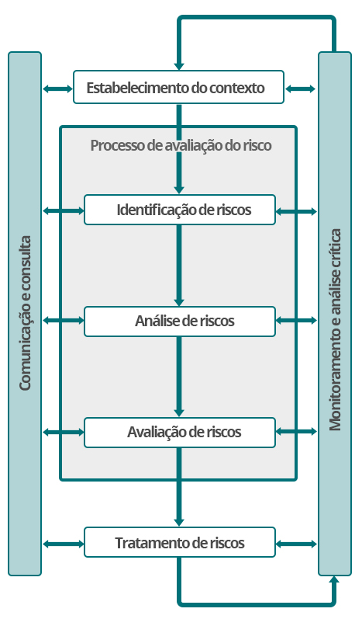
Agora vamos relembrar, também de forma ilustrativa, como podemos tratar os riscos identificados:
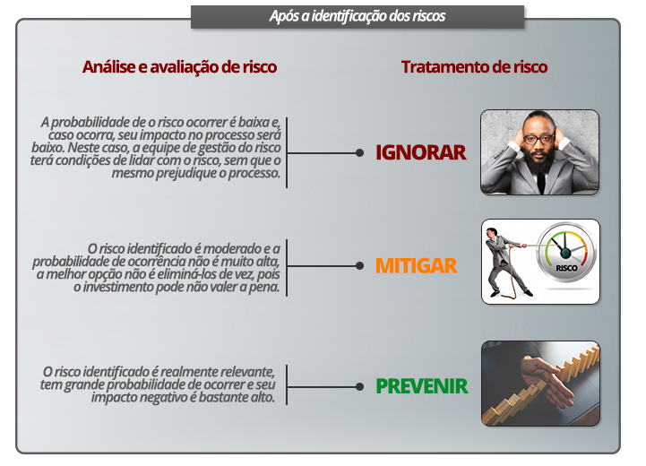
Vamos analisar um exemplo para ilustrar um pouco melhor este processo.
Imagine que você é responsável pelo gerenciamento de um programa de auditoria/avaliação e, ao analisar os dados completos definidos, como objetivos, recursos, locais auditados/avaliados, entre outros, percebe a necessidade de momentos de acompanhamento de testemunhos fora do site do auditado/avaliado (em cliente, campo, etc).
Como o endereço da organização fica na região central de uma grande capital, você percebe o risco de que os tempos programados para os testemunhos em campo, ou em instalações de clientes da organização, seja afetado pelo trânsito próximo ao endereço da organização.
Quem nunca perdeu horas parado em engarrafamentos das regiões centrais de grandes cidades?
Então!
E você não quer ter que correr para avaliar outros requisitos, caso tenha perdido preciosos minutos devido a um engarrafamento, muitas vezes rotineiro, não é mesmo?
Isso afetaria, e muito, a eficácia de sua auditoria/avaliação (isso sem pensar na própria eficiência), pois o relógio é o maior inimigo do auditor/avaliador. Realizar tão importante tarefa, de maneira eficaz e dedicada, com o tempo apertado devido a atrasos na programação não é nada interessante, concorda?
Neste caso, algumas formas de mitigação para este risco poderiam ser, entre outras soluções, por exemplo:
- Programar um tempo maior para as saídas de campo;
- buscar informações sobre o trânsito, horários de pico, etc;
- verificar com a organização auditada/avaliada os locais disponíveis para estas saída, verificando a possibilidade de, por exemplo, otimizar as saídas (se forem mais de uma); entre outras possibilidades.

- Definindo o programa de auditoria
Uma vez definidos adequadamente os objetivos da auditoria/avaliação, bem como analisados os riscos e oportunidades que podem afetar o atendimento dos objetivos, devemos partir para o estabelecimento, em si, do programa de auditoria/avalição.
A primeira função que temos nesta etapa, diz respeito às pessoas que gerenciam o programa. Quais seus papéis e responsabilidades?
Vejamos o que a ISO 19011 apresenta:
“Convém que a(s) pessoa(s) que gerencia(m) o programa de auditoria:
a) estabeleça(m) a extensão do programa de auditoria de acordo com os objetivos pertinentes e quaisquer restrições conhecidas;
b) determine(m) as questões internas e externas e riscos e oportunidades que possam afetar o programa de auditoria e implemente(m) ações para abordá-los, integrando estas ações em todas as atividades de auditoria pertinentes, conforme apropriado;
c) assegure(m) a seleção de equipes de auditoria e a competência global para as atividades de auditoria, atribuindo papéis, responsabilidades e autoridades, e apoiando a liderança, conforme apropriado;
d) estabeleça(m) todos os processos pertinentes, incluindo processos para:
— coordenação e agendamento de todas as auditorias no programa de auditoria;
— estabelecimento de objetivos de auditoria, escopo(s) e critérios das auditorias, determinação de métodos de auditoria e seleção da equipe de auditoria;
— avaliação de auditores;
— estabelecimento de processos de comunicação interna e externa, conforme apropriado;
— resoluções de disputas e tratamento de reclamações;
— acompanhamento de auditoria, se aplicável;
— relato ao cliente da auditoria e partes interessadas pertinentes, conforme apropriado.
e) determine(m) e assegure(m) provisão de todos os recursos necessários;
f) assegure(m) que a informação documentada apropriada seja preparada e mantida, incluindo registros do programa de auditoria;
g) monitore(m), analise(m) criticamente e melhore(m) o programa de auditoria;
h) comunique(m) o programa de auditoria ao cliente de auditoria e, conforme apropriado, às partes interessadas pertinentes.
Convém que a(s) pessoa(s) que gerencia(m) o programa de auditoria solicite(m) sua aprovação pelo cliente de auditoria.”
Ressaltando que, ao final de uma auditoria/avaliação, o que fica para o cliente da auditoria é um relatório, assunto que abordaremos em detalhe na próxima aula. Logo, a programação da auditoria/avaliação deve ser bem planejada, com foco na busca pelas informações necessárias para análise e registros das evidências durante a condução da auditoria/avaliação, para não se correr o risco deixar o cliente da auditoria insatisfeito!
Neste sentido, por ser de tamanha importância a função de gerenciar um programa de auditoria/avaliação, é fundamental que as pessoas que o façam tenham as seguintes competências, entre outras:
“a) princípios de auditoria, métodos e processos;
b) normas de sistema de gestão, outras normas pertinentes e documentos de referência/orientação;
c) informação relativa ao auditado e seu contexto (por exemplo, questões externas/internas, partes interessadas pertinentes e suas necessidades e expectativas, atividades de negócios, produtos, serviços e processos do auditado);
d) requisitos estatutários e regulamentares aplicáveis, e outros requisitos pertinentes às atividades de negócios do auditado.
Conforme apropriado, conhecimentos de gestão de risco, gestão de projeto e processo e tecnologia
da informação e comunicação (TIC) podem ser considerados.”
Os responsáveis pela definição do programa de auditoria/avaliação devem analisar o contexto e a estrutura da organização auditada/avaliada, analisando pontualmente vários fatores que possam impactar na condução da mesma, dentre os quais, mas não se limitando a:
“a) objetivo, escopo e duração de cada auditoria e número de auditorias a serem conduzidas, método de relatar e, se aplicável, acompanhamento da auditoria;
b) normas de sistema de gestão ou outros critérios aplicáveis;
c) número, importância, complexidade, similaridade e locais das atividades a serem auditadas;
d) aqueles fatores que influenciam a eficácia do sistema de gestão;
e) critérios de auditoria aplicáveis, como arranjos planejados para normas pertinentes do sistema de gestão, requisitos estatutários e regulamentares e outros requisitos com os quais a organização esteja comprometida;
f) resultados de auditorias internas ou externas e análises críticas gerenciais anteriores, se apropriado;
g) resultados de análise crítica de um programa de auditoria anterior;
h) questões de idioma, culturais e sociais;
i) preocupações das partes interessadas, como reclamações de clientes, não conformidade com requisitos estatutários e regulamentares, e outros requisitos com os quais a organização esteja comprometida, ou questões de cadeia de suprimentos;
j) mudanças significativas para o contexto do auditado ou suas operações e riscos e oportunidades relacionadas;
k) disponibilidade de tecnologias da informação e comunicação para apoiar atividades de auditoria, em particular o uso de métodos de auditoria remota;
l) ocorrência de eventos internos e externos, como não conformidades de produtos ou serviço, brechas de segurança da informação, incidentes de saúde e segurança, atos criminosos ou incidentes ambientais;
m) riscos e oportunidades do negócio, incluindo ações para abordá-los.”
Ressalta-se a crescente implantação e uso das auditorias/avaliações remotas, assunto que abordaremos com detalhes na nossa Aula 07. Deve-se, com isso, dispor de especial atenção aos recursos de comunicação, do grau de confiança entre auditores e auditados, bem como da natureza das evidências objetivos que serão verificadas!
Por fim, para que uma auditoria/avaliação ocorra de forma eficaz e eficiente, deve-se analisar quais os recursos necessários, a fim de não comprometer o processo como um tudo. Com isso, é importante considerar:
“a) recursos financeiros e tempo necessários para desenvolver, implementar, gerenciar e melhorar atividades de auditoria;
b) métodos de auditoria;
c) disponibilidade individual e global de auditores e especialistas que tenham competência apropriada para os objetivos particulares do programa de auditoria;
d) extensão do programa de auditoria (ver 5.4.3) e riscos e oportunidades do programa de auditoria;
e) custo e tempo de viagem, acomodação e outras necessidades de auditoria;
f) impacto de diferentes fusos horários;
g) a disponibilidade de tecnologias de informação e comunicação (por exemplo, recursos técnicos requeridos para instituir uma auditoria remota usando tecnologias que apoiam a colaboração remota);
h) disponibilidade de quaisquer ferramentas, tecnologia e equipamento requeridos;
i) disponibilidade de informação documentada necessária, como determinada durante o estabelecimento de um programa de auditoria;
j) requisitos relacionados à instalação, incluindo quaisquer liberações e equipamento de segurança (por exemplo, verificações de histórico, equipamento de proteção pessoal, capacidade de usar trajes para salas limpas).”
Vamos analisar estas questões com um exemplo!
Imagine que você e sua equipe de auditoria/avaliação recebem o programa, escopo, etc. com as informações levantadas e definidas pelos responsáveis do programa. De posse do mesmo, dirigem-se ao local da organização a ser auditada/avaliada no dia e hora programados.
Digamos que vocês moram em Estados diferentes, logo passaram o dia anterior em deslocamento aéreo, rodoviário, enfim, viajando. Instaram-se em hotéis, com a bagagem trazida em função do número de dias, clima, entre outros aspectos. Alguns de vocês vêm de locais com clima quente, outros frio e úmido. A cidade onde estão para auditar/avaliar tem uma temperatura média nesta época de 27-30°C durante o dia.
Nada sobre detalhes de roupas fora definido no programa.
Logo, próximo ao horário agendado para o início das atividades, vocês se deslocam para o local.
Ao chegar na recepção, vem a primeira “surpresa”:

A recepcionista pergunta:
- Vocês já realizaram e possuem registros, a nossa Integração de Segurança?
- Não! Respondem vocês em coro...
- Sem problemas. A Integração obrigatório leva 6h e iniciará em 30 minutos. Após isso, vocês serão autorizados a entrar na nossa planta. Por gentileza, aguardem na sala de espera que, em breve, meu colega irá acompanhá-los! Continuou a simpática moça.
Neste exato instante, todos vocês, naturalmente, começam a questionar uns aos outros: Estas 6 horas estão previstas no programa??!!
E começam as ligações para os responsáveis pelo programa!
Após alguns minutos de ligações, mensagens, tentativas de contatar os responsáveis pelo auditado para resolver esta situação, vocês chegam a duas conclusões: não há mesmo como iniciar a auditoria/avaliação sem passar pelas 6h de treinamento de Integração e que este tempo, infelizmente, não fora previsto na programação da mesma...
Que dor de cabeça, não é mesmo?
A equipe, em conjunto com o cliente da auditoria/avaliação e os responsáveis pela programação da mesma, decide continuar o processo, com a redução das 6h na programação total, pois não haveria como, para boa parte da equipe, a extensão de um dia ao final do programa previsto... Isso, obviamente, poderia gerar algum prejuízo à eficácia da auditoria/avaliação, mas era o melhor a fazer (para ambas partes).

Com os ânimos acalmados, o susto absorvido e a cabeça de todos já focada nos arranjos que cada um teria que fazer para garantir o atingimento aos objetivos propostos, inicia-se a Integração de Segurança. E, com ela, vem a segunda “surpresa” do dia: para circular nas dependências da organização, é obrigatório o uso de roupas que cubram os braços (camisas de manga longa, jalecos, casacos, etc).
Lembremo-nos dos detalhes do tempo que comentamos no início do exemplo: quente!
À exceção de um auditor/avaliador que estava de camisa manga longa, os demais não estavam. E agora, perguntaram-se todos! Para sua surpresa, agora positiva, logo na sequência do vídeo de integração, a empresa informa que disponibiliza jalecos com mangas longas para quem precisar! UFA!
Este exemplo pode acontecer com vários aspectos e “surpresas” em uma auditoria/avaliação.
Não é possível prever tudo, pensarão alguns. Claro, faz parte da vida isso. No entanto, isso não teria acontecido se os responsáveis pelo programa tivessem dado a devida atenção à letra “j” da lista oferecida pela ISO 19011 acima!
“j) requisitos relacionados à instalação, incluindo quaisquer liberações e equipamento de segurança (por exemplo, verificações de histórico, equipamento de proteção pessoal, capacidade de usar trajes para salas limpas).”
Outras soluções, que não apenas reduzir o tempo total da auditoria/avaliação nas 6 horas necessárias à Integração, poderiam ser tomadas, como, por exemplo, um arranjo entre as partes de no qual alguns requisitos seriam avaliados remotamente na semana seguinte! Mas lembrem: Foco no objetivo e eficácia sempre!


- Implementando o programa da auditoria
Após a definição do programa de auditoria, bem como dos recursos necessários para sua condução, inicia-se a fase de implantação do planejamento. Neste sentido, é importante que quem gerencia o programa:
“a) comunique(m)-se com as partes pertinentes do programa de auditoria, incluindo os riscos e oportunidades envolvidos, e com as partes interessadas pertinentes e informe(m) periodicamente de seu progresso, usando canais de comunicação externos e internos estabelecidos;
b) especifique(m) objetivos, escopo e critérios para cada auditoria individual;
c) selecione(m) métodos de auditoria;
d) coordene(m) e agende(m) auditorias e outras atividades pertinentes ao programa de auditoria;
e) assegure(m) que as equipes de auditoria tenham a competência necessária;
f) forneça(m) recursos individuais e globais necessários para as equipes de auditoria;
g) assegure(m) a condução de auditorias de acordo com o programa de auditoria, gerenciando todos os riscos operacionais, oportunidades e questões (isto é, eventos inesperados), conforme eles surjam durante a implantação do programa;
h) assegure(m) que a informação documentada pertinente relativa às atividades de auditoria seja gerenciada e mantida apropriadamente;
i) defina(m) e implemente(m) os controles operacionais necessários para o monitoramento do programa de auditoria;
j) analise(m) criticamente o programa de auditoria para identificar oportunidades para sua melhoria.”
Cada auditoria/avaliação deve ser baseada nos seus OBJETIVOS, ESCOPO e CRITÉRIOS ESPECIFICADOS. Os objetivos determinam o que é para ser realizado, podendo incluir (conforme a ISO 19011):
“a) determinação da extensão da conformidade do sistema de gestão a ser auditado, ou partes dele, com critérios de auditoria;
b) avaliação da capacidade do sistema de gestão de auxiliar a organização a atender os requisitos regulamentares e estatutários pertinentes, e outros requisitos com os quais a organização esteja comprometida;
c) avaliação da eficácia do sistema de gestão em alcançar seus resultados pretendidos;
d) identificação de oportunidades para potencial melhoria do sistema de gestão;
e) avaliação da adequação e suficiência do sistema de gestão em relação ao contexto e direção estratégica do auditado;
f) avaliação da capacidade do sistema de gestão para estabelecer e alcançar objetivos e abordar riscos e oportunidades eficazmente, em um contexto em mudança, incluindo a implementação das ações relacionadas.”
Já o escopo deve ser coerente com o programa e com os objetivos da auditoria/avaliação, incluindo: locais, funções, atividades e processos a serem auditados/avaliados, bem como o tempo coberto pela auditoria/avaliação (até quando analisar registros anteriores: 1, 2 ou 3 anos? Meses? Tudo?).
Sabemos que os critérios são utilizados como referência em relação à qual as evidências são confrontadas e a conformidade é determinada. Assim, podem incluir: políticas, processos, procedimentos, critérios de desempenho, entre outros fatores.
Veja o que Luiz Carlos do Nascimento nos apresenta na Versão comentada da Norma de diretrizes para auditoria de sistemas de gestão, ABNT NBR ISO 19011:
“Os objetivos da auditoria estão intimamente relacionados à sua finalidade e tipo. Auditorias internas de primeira e externas de segunda ou terceira partes normalmente têm objetivos diferentes, mesmo para o mesmo escopo e utilizando os mesmos critérios.
A equipe auditora como um todo, incluindo especialistas, deve ter conhecimento completo dos critérios de auditoria. Sem o domínio dos critérios de auditoria é muito provável que a auditoria não atinja seus objetivos quaisquer que sejam. Ênfase deve ser dada aos critérios específicos que podem demandar especialistas.
O escopo das auditorias de algumas disciplinas de sistemas de gestão, como ambientais por exemplo, necessariamente abrangem sites completos, enquanto outras, como qualidade por exemplo, permitem que sejam auditados apenas alguns dos processos do sistema de gestão.”
As metodologias utilizadas para uma condução eficaz e eficiente podem ser, dependendo dos objetivos, escopo e critérios: auditorias/avaliações presenciais, realizadas na sua totalidade no local do auditado/avaliado; auditorias/avaliações remotas, realizadas na sua totalidade sem contato presencial; ou uma combinação entre ambas! Isso irá depender da consideração dos riscos e oportunidades associados ao processo de auditoria/avalição caso a caso.
- Seleção da equipe de auditoria/avaliação

Por fim, cabe aos responsáveis pelo programa de auditoria a definição dos membros da equipe que irá auditar/avaliar a organização. Incluindo a definição de líder da equipe, e eventuais participações de especialistas. O foco na definição da equipe é a competência global da mesma em função dos objetivos, critérios e escopo da auditoria/avalição.
Neste sentido, para assegura a competência global da equipe, a norma ISO 19011 sugere os seguintes passos:
- identificação da competência necessária para alcançar os objetivos da auditoria;
- seleção dos membros da equipe de auditoria, de modo que a competência necessária esteja presente na equipe de auditoria.
Ao decidir o tamanho e a composição da equipe de auditoria para a auditoria específica, convém que seja considerado o seguinte:
a) competência global necessária da equipe de auditoria para alcançar os objetivos de auditoria, levando em conta o escopo e os critérios de auditoria;
b) complexidade da auditoria;
c) se a auditoria é uma auditoria combinada ou conjunta;
d) os métodos de auditoria selecionados;
e) asseguramento da objetividade e imparcialidade para evitar qualquer conflito de interesse do processo de auditoria;
f) capacidade dos membros da equipe de auditoria para trabalhar e interagir eficazmente com os representantes do auditado e partes interessadas pertinentes;
g) questões externas/internas pertinentes, como o idioma da auditoria e as características culturais e sociais do auditado. Estas questões podem ser abordadas pelas próprias habilidades do auditor ou por meio do apoio de um especialista, também considerando a necessidade de intérpretes;
h) tipo e complexidade dos processos a serem auditados.
A comunicação constante entre os responsáveis pelo gerenciamento do programa e o líder da equipe é muito interessante, a fim de avaliar bem cada membro definido para compor a equipe, pois se a competência global necessária não for coberta pela equipe, deve-se realizar arranjos na mesma, considerando especialistas, por exemplo, que irão participar sob a orientação de algum auditor/avaliador.
Podemos incluir auditores(as)/avaliadores(as) em fase de treinamento, sendo capacitados no processo de auditoria, no entanto, os(as) mesmos devem atuar sob a orientação de algum(a) auditor(a)/avaliador(a) experiente!
Conflitos de interesse entre algum membro selecionado da equipe e a organização auditada/avaliada também devem ser analisados e solucionados!

Como já vimos na aula passada, em toda equipe de auditoria/avaliação, temos a figura do(a) Auditor(a)/avaliador(a) Líder. Neste sentido, é fundamental que algumas informações sejam enviadas a esta pessoa pelos gestores do programa de auditoria/avaliação com antecedência, a fim de possibilitar sua análise crítica e, se necessário, revisão. Conforme a norma ISO 19011, é importante que o(a) auditor(a)/avaliador(a) líder receba com tempo, ao menos, quais são:
a) os objetivos da auditoria;
b) os critérios de auditoria e qualquer informação documentada pertinente;
c) o escopo da auditoria, incluindo identificação da organização e suas funções e processos a serem auditados;
d) os processos de auditoria e métodos associados;
e) a composição da equipe de auditoria;
f) detalhes de contato do auditado, e locais, período de tempo e duração das atividades de auditoria a serem conduzidas;
g) quais os recursos necessários para conduzir a auditoria;
h) toda informação necessária para avaliar e abordar riscos e oportunidades identificados para o alcance dos objetivos de auditoria;
i) toda informação que apoie o(s) líder(es) da equipe de auditoria em suas interações com o auditado para a eficácia do programa de auditoria.
É importante que a informação de também abranja o seguinte, caso faça diferença:
- idioma de trabalho e de relato da auditoria quando este for diferente do idioma do auditor ou do auditado, ou de ambos;
- saída de relato de auditoria como requerido e a quem será distribuída;
- assuntos relacionados à confidencialidade e segurança da informação, se requerido pelo programa de auditoria;
- quaisquer arranjos de saúde, segurança e meio ambiente para os auditores;
- requisitos para viagem ou acesso a locais remotos;
- quaisquer requisitos de segurança e autorização;
- quaisquer ações a serem analisadas criticamente, por exemplo, ações de acompanhamento de uma auditoria anterior;
- coordenação com outras atividades de auditoria, por exemplo, quando equipes diferentes estão auditando processos similares ou relacionados a diferentes locais ou no caso de auditoria conjunta.

- Gerenciamento e monitoramento do programa de auditoria/avaliação

Uma vez definido, analisado criticamente e divulgado o programa de auditoria/avaliação, é fundamental assegurar que os registros de auditoria/avaliação sejam adequadamente gerados, gerenciados e mantidos, a fim de evidenciar que o programa foi implementado.
Tais registros podem conter:

“a) Registros relacionados ao programa de auditoria, como:
— agenda de auditoria;
— objetivos e extensão do programa de auditoria;
— aqueles que abordam riscos e oportunidades do programa de auditoria e questões externas e internas pertinentes;
— análise crítica da eficácia do programa de auditoria.
b) Registros relacionados a cada auditoria, como:
— planos de auditoria e relatórios de auditoria;
— evidência objetiva e constatações de auditoria;
— relatórios de não conformidades;
— relatórios de correções e ações corretivas;
— relatórios de acompanhamento de auditoria.
c) Registros relacionados à equipe de auditoria, abrangendo tópicos como:
— avaliação de competência e desempenho dos membros da equipe de auditoria;
— critérios para a seleção de equipes de auditoria e membros da equipe, e formação de equipesde auditoria;
— manutenção e melhoria da competência.”
Conforme Luiz Carlos do Nascimento: “É muito importante que o programa de auditoria seja planejado levando em conta os relatórios e registros demandados. É possível que os dados necessários não sejam todos obtidos durante a implementação do programa se o planejamento tiver sido insuficiente e não especificar com antecedência o que deve ser registrado. Pode ser difícil ou até mesmo impossível obter algumas informações após a conclusão do programa.”
Como todo processo, um programa de auditoria deve ser monitorado quanto a sua implementação, logo, faz-se importante que quem gerencia o programa assegure a verificação, durante e após a condução da auditoria/avaliação, de:
“a) se os agendamentos estão sendo cumpridos e se os objetivos do programa de auditoria estão sendo alcançados;
b) desempenho dos membros da equipe de auditoria, incluindo o líder da equipe de auditoria e os
especialistas;
c) capacidade das equipes de auditoria de implementar o plano de auditoria;
d) feedback para clientes de auditoria, auditados, auditores, especialistas e outras partes interessadas pertinentes;
e) suficiência e adequação de informação documentada em todo o processo de auditoria.
Há vários fatores podem indicar a necessidade de modificar um programa de auditoria, incluindo mudanças para:
— as constatações de auditoria;
— o nível demonstrado de eficácia e maturidade do sistema de gestão do auditado;
— a eficácia do programa de auditoria;
— o escopo de auditoria ou escopo do programa de auditoria;
— o sistema de gestão do auditado;
— as normas e outros requisitos com os quais a organização está comprometida;
— fornecedores externos;
— eventuais conflitos de interesse identificados;
— requisitos do cliente da auditoria.
De acordo com o ciclo PDCA, temos que realizar a análise crítica para melhorar, sempre, o programa de auditoria/avaliação, sendo assim, as lições aprendidas a partir desta análise crítica devem servir de base para sua melhoria. Os dados de entrada para análise crítica sugeridos pela ISO 19011 são:
“a) resultados e tendências do monitoramento do programa de auditoria;
b) conformidade com os processos do programa de auditoria e informação documentada pertinente;
c) necessidades e expectativas em evolução de partes interessadas pertinentes;
d) registros do programa de auditoria;
e) métodos novos ou alternativos de auditoria;
f) métodos novos ou alternativos para avaliar auditores;
g) eficácia de ações para abordar os riscos e oportunidades e questões internas e externas associadas ao programa de auditoria;
h) questões de confidencialidade e segurança de informação relativas ao programa de auditoria”

As chances de sucesso de uma auditoria/avaliação estão diretamente relacionadas ao planejamento detalhado de seu programa! Um bom programa de auditoria/avalição não garante uma avaliação/auditoria eficaz, mas um insuficiente e mal detalhado programa certamente conduzirá a uma auditoria/avaliação deficiente!
Na aula 9, vermos exemplos de programas de auditoria em detalhes!

E a aula de hoje fica por aqui!
Na próxima aula, iremos acompanhar e discutir as diretrizes da norma ISO 19011 para a condução das auditorias/avaliações, ou seja, como é recomendado colocar em prática tudo o que já vimos até aqui!
Até lá!

Referências bibliográficas desta aula:
- ABNT NBR ISO 19011 Comentada de 12/2018. Versão comentada da Norma de diretrizes para auditoria de sistemas de gestão, com mais de 60 páginas adicionais de comentários elaborados pelo coordenador técnico do Comitê Brasileiro da Qualidade CB-25 da ABNT, Luiz Carlos do Nascimento. Target.com
- Moraes, Giovanni. Sistema de Gestão de Riscos – Princípios e Diretrizes. ISO 31000 Comentada e Ilustrada. 2ª edição, Volume 1, Rio de Janeiro, 2016.

